ISET Tozeur — Département Technologies de l’Informatique
Module : Architecture Orientée Services (SOA)

Compte rendu — TP 1
Environnement Node.js et premier service web HTTP
Information | Valeur
Nom et prénom | Ahmed Bouguerra
Groupe | DSI 31
Enseignant | Abdelkader Ben Maatallah
Année universitaire | 2026 – 2027
Environnement | Node.js v24.21.0 · npm 12.0.2 · Express · nodemon · curl · navigateur

1. Préparation de l’environnement
Node.js et npm ont été installés et vérifiés avec node -v et npm -v. Le projet tp1-soa a été créé avec npm init -y, puis les dépendances express (production) et nodemon (développement) ont été installées. Les scripts start (node server.js) et dev (nodemon server.js) ont été ajoutés dans package.json.
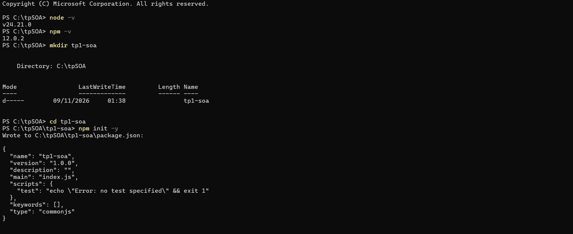
Figure 1 : Vérification de Node.js et npm, création du projet tp1-soa (npm init -y)
Q1. Rôle de package.json, package-lock.json et node_modules. Pourquoi ne pas livrer node_modules ?
- package.json : décrit le projet (nom, version, scripts) et liste ses dépendances avec les versions acceptées.
- package-lock.json : fige les versions exactes de toutes les dépendances installées (y compris indirectes), pour obtenir la même installation sur toutes les machines.
- node_modules : contient le code des bibliothèques téléchargées par npm.
On ne livre pas node_modules car il est très volumineux, entièrement régénérable avec la commande npm install à partir de package.json et package-lock.json, et il peut contenir des fichiers dépendant du système d’exploitation.

2. Serveur HTTP sans framework

2.1 Observations avec le code de l’énoncé
Le serveur http-natif.js a été lancé avec node http-natif.js et testé avec curl.exe -i (qui affiche le code HTTP, les en-têtes et le corps) sur les URL /, /info et /abc, avec GET puis POST.
Constat : avec le code de l’énoncé, le serveur renvoie toujours le même code 200 et un JSON contenant la méthode et l’URL reçues, quelle que soit l’URL ou la méthode utilisée. Le module natif http ne fait aucun routage : c’est au développeur de tester req.url et req.method.

2.2 Version modifiée
Le serveur a été modifié pour répondre selon l’URL :
URL | Code | Réponse
/ | 200 | { "message": "Bienvenue dans le TP1 SOA" }
/info | 200 | méthode, URL et date du serveur
Toute autre URL (ex. /abc) | 404 | { "erreur": "Ressource introuvable" }
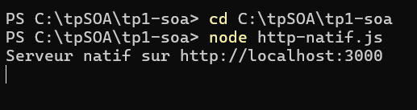
Figure 2 : Lancement du serveur natif (node http-natif.js)
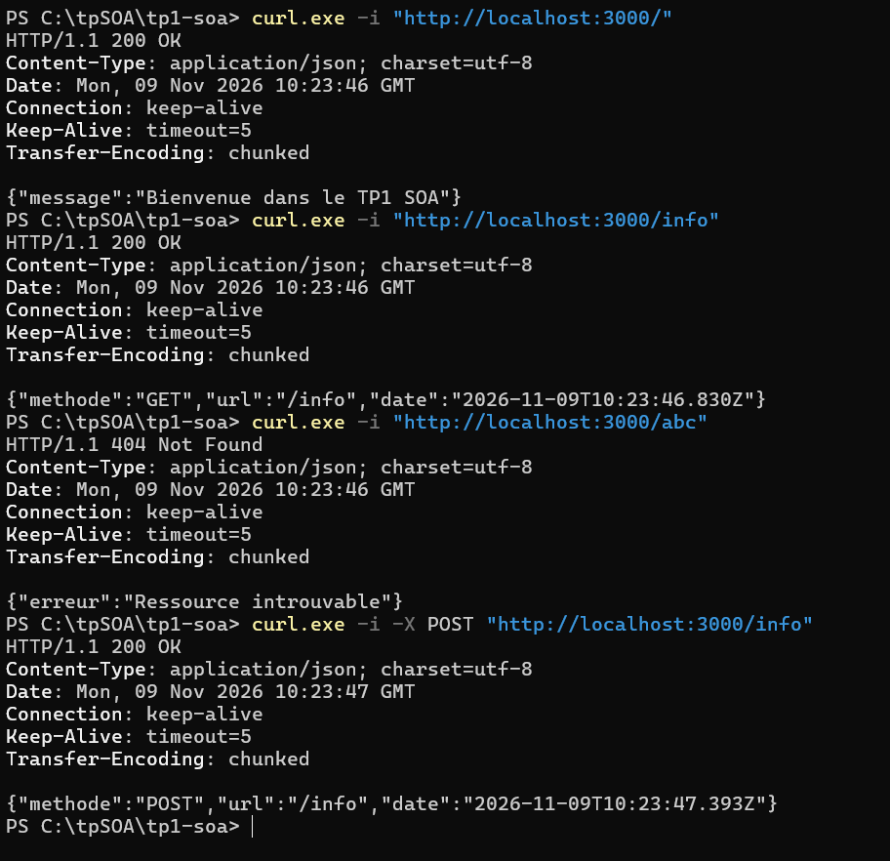
Figure 3 : curl -i sur /, /info (200), /abc (404) et POST /info : code HTTP, en-têtes et corps
Q2. Trois en-têtes de la réponse et leur rôle (voir la figure précédente).
En-tête | Rôle
Content-Type | Indique le type du contenu de la réponse (ici application/json; charset=utf-8) afin que le client sache comment l’interpréter.
Date | Date et heure d’envoi de la réponse par le serveur.
Transfer-Encoding | Valeur chunked : le corps est envoyé par morceaux, sans taille annoncée à l’avance. Le serveur natif n’envoie pas Content-Length ici.
On observe aussi Connection: keep-alive et Keep-Alive: timeout=5, qui maintiennent la connexion TCP ouverte pour les requêtes suivantes.

3. Premier service web avec Express
Le fichier server.js définit les routes suivantes (lancement avec npm run dev, rechargement automatique par nodemon). La route 404 est déclarée en dernier car Express teste les routes dans l’ordre de leur déclaration.
Route | Résultat
GET / | Texte « Bienvenue dans le TP1 SOA »
GET /api/hello | { "message": "Hello World" }
GET /api/hello/Amal | { "message": "Bonjour Amal" }
GET /api/hello/Amal?lang=en | { "message": "Hello Amal", "lang": "en" } (langues : fr, en, ar)
GET /api/hello/Amal?lang=de | 400 : langue non supportée, avec la liste des langues valides
GET /api/date | { "date": "date ISO du serveur" }
GET /api/xyz | 404 : { "erreur": "Route introuvable : GET /api/xyz" }
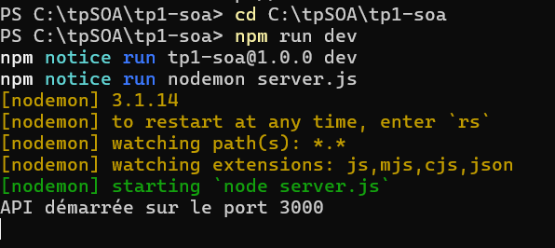
Figure 4 : Lancement du serveur Express avec npm run dev (nodemon)
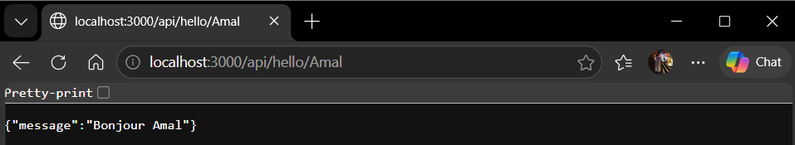
Figure 5 : GET /api/hello/Amal
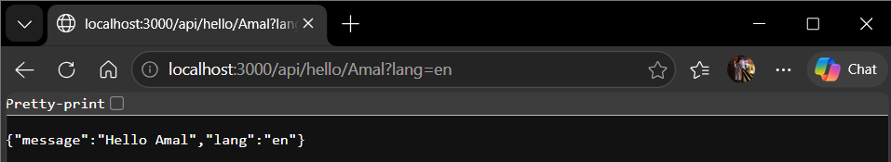
Figure 6 : GET /api/hello/Amal?lang=en
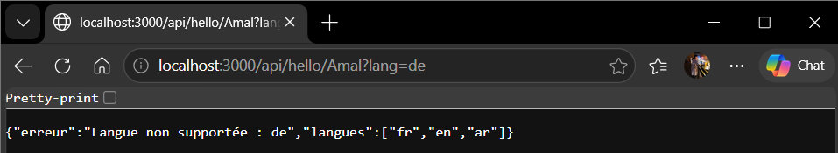
Figure 7 : GET /api/hello/Amal?lang=de (langue non supportée, code 400)
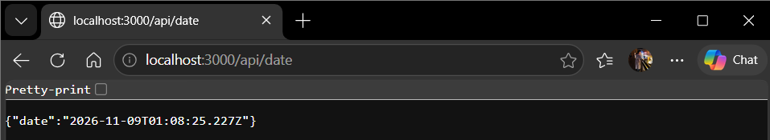
Figure 8 : GET /api/date
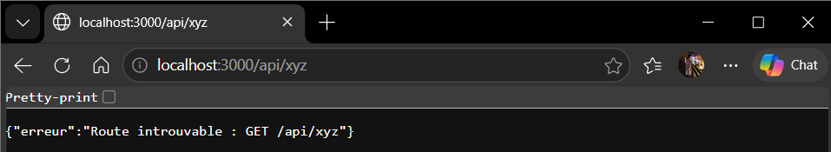
Figure 9 : GET /api/xyz (route inconnue, code 404)
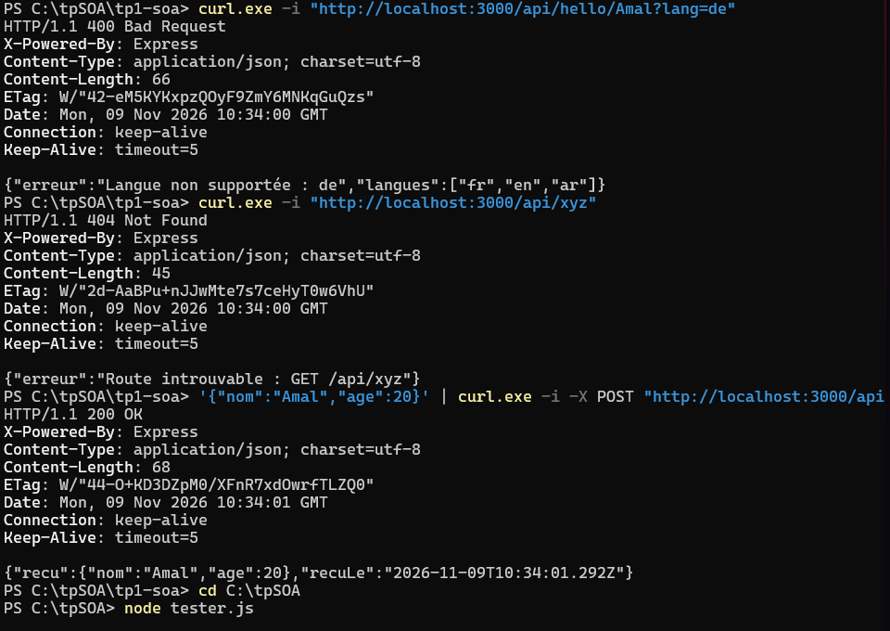
Figure 10 : curl -i : code 400 Bad Request (lang=de), code 404 Not Found (/api/xyz) puis POST /api/echo (200)

4. Middlewares et requêtes POST
- Journalisation : un middleware (req, res, next) mesure la durée et affiche [date] MÉTHODE URL CODE - durée ms à l’événement res.on('finish').
- Corps JSON : activé par app.use(express.json()).
- POST /api/echo : renvoie { "recu": {...}, "recuLe": "..." } (corps reçu et date de réception).
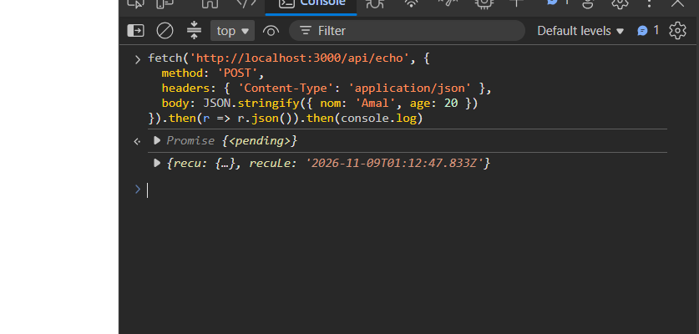
Figure 11 : POST /api/echo envoyé avec fetch depuis la console du navigateur : la réponse contient recu et recuLe
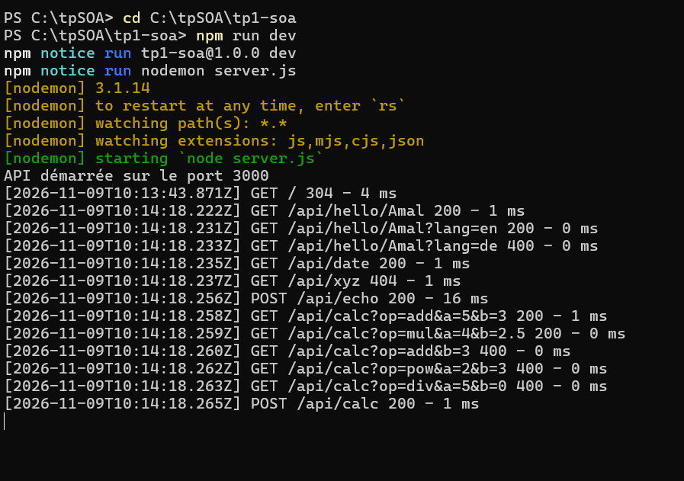
Figure 12 : Journalisation dans le terminal du serveur : [date] MÉTHODE URL CODE - durée ms
Sans express.json() : le corps de la requête n’est pas décodé, req.body n’est pas rempli (undefined) et le service ne reçoit donc aucune donnée : le champ recu est vide. Le middleware express.json() lit le flux de la requête et transforme le JSON en objet JavaScript.
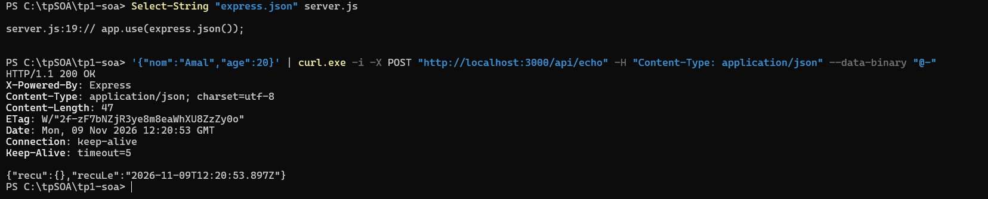
Figure 13 : POST /api/echo après avoir mis la ligne app.use(express.json()) en commentaire : recu est vide ({})

5. Exercice de synthèse : service Calculatrice
Le service GET /api/calc?op=add&a=5&b=3 retourne { "op": "add", "a": 5, "b": 3, "resultat": 8 }. Toute la logique est dans une seule fonction calculer(op, a, b), réutilisée par le GET et par le bonus POST /api/calc (corps JSON { "op": "mul", "a": 4, "b": 2.5 }), sans duplication.
Cas testé | Code | Réponse
op=add | sub | mul | div, a et b numériques | 200 | Résultat du calcul
a ou b absent / non numérique (ex. a=abc) | 400 | Message d’erreur explicite
Opération inconnue (ex. op=pow) | 400 | Message + liste des opérations possibles
Division par zéro (op=div, b=0) | 400 | « Division par zéro impossible »
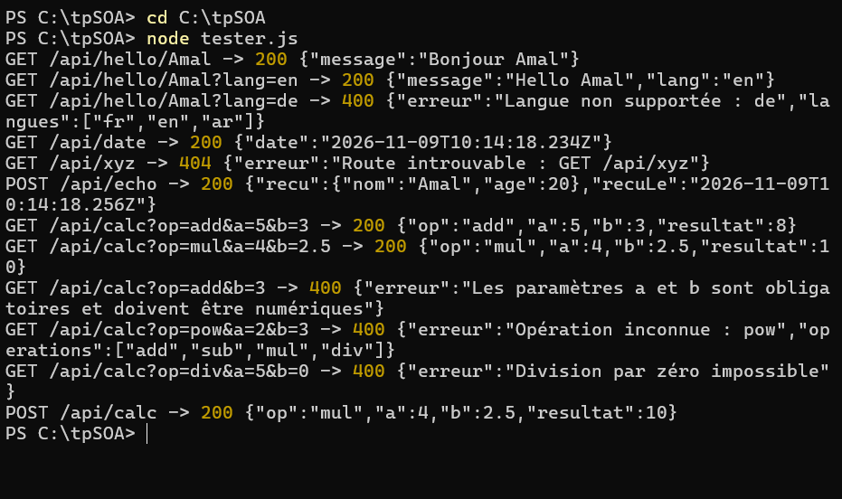
Figure 14 : Tests de la calculatrice : cas 200 (add, mul), cas 400 (a manquant, op inconnue, division par zéro) et POST /api/calc (bonus)

6. Questions de réflexion
Q3. Différence entre req.params, req.query et req.body.
Objet | Contenu | Exemple d’usage
req.params | Paramètres inclus dans le chemin de l’URL | /api/hello/:nom : req.params.nom identifie la ressource visée (ex. /livres/5)
req.query | Paramètres après le ? dans l’URL | ?lang=en ou ?op=add&a=5&b=3 : options, filtres, tri
req.body | Données envoyées dans le corps de la requête (JSON) | POST /api/echo ou POST /api/calc : envoi de données à traiter ou à créer
Q4. Pourquoi un service web retourne-t-il généralement du JSON plutôt que du HTML ?
Le HTML décrit la présentation d’une page pour un navigateur, alors que le JSON décrit uniquement les données. Il est léger, lisible, facile à analyser par n’importe quel langage et indépendant de l’affichage : le même service peut ainsi alimenter une application web, une application mobile ou un autre service.
Q5. Familles de codes HTTP 2xx, 3xx, 4xx et 5xx.
Famille | Signification | Exemples
2xx | Succès : la requête a été traitée | 200 OK, 201 Created, 204 No Content
3xx | Redirection : le client doit faire une autre requête | 301 Moved Permanently, 304 Not Modified
4xx | Erreur du client : requête incorrecte ou ressource inexistante | 400 Bad Request, 404 Not Found
5xx | Erreur du serveur : le serveur n’a pas pu traiter une requête valide | 500 Internal Server Error, 503 Service Unavailable

